Конспект открытого урока по естествознанию (животные)
учителя биологии Малюгиной Нины Федоровны
в 8В классе (VШ вид 1 вариант)

Дата проведения: 12 февраля 2014год.
Данный урок подготовлен для проведения в рамках недели педагогического мастерства по естествознанию (зоология) 8В класс

Тема урока: Птицы зимой

Тип урока:
Основная дидактическая цель: Создание представлений учащихся о трудностях жизни птиц в зимнее время года. Определение способов помощи птицам, обитающим вблизи жилья человека. Выявление умения работать самостоятельно и во взаимодействии.

Задачи урока:

Образовательные ( предметные)

Закрепление знания о зимующих птицах в наших краях ;
Закрепление умения определять названия птиц по признакам их оперения и поведения;
Развивать умение работать самостоятельно по образцу и во взаимодействии.

Развивающие (метапредметные)
Формирование умений договариваться о распределении функций, осуществлять взаимный контроль совместной деятельности;
Развитие биологической речи, расширение кругозора

Воспитательные:
Создавать на уроке ситуацию диалогового взаимодействия, содействовать высказыванию учащимися своей позиции, умению выслушивать товарища, задавать друг другу вопросы;
-способствовать формированию навыков самостоятельной работы , мыслительной деятельности;
- воспитывать бережное отношение к природе;
- прививать интерес к окружающему миру.

Коррекционные:

коррекция знаний о группе животных - птицы, их значении для человека;

коррекция взаимодействия учащихся
- развивать внимание, память, речь, логическое мышление на основе зрительного и слухового восприятия;
- повышать познавательную активность детей.
Воспитательные:
Воспитывать позитивное эмоционально- ценностное отношение к окружающему миру, формировать потребности участвовать в разнообразной творческой созидательной деятельности в природе, охранять природу, формировать чувство сострадания, милосердия через заботу о птицах и бережное отношение к природе.
Форма урока: Традиционный. Систематизация и обобщение изученного материала.
Методические приемы: повторение, закрепление, обобщение изученного материала
Методы урока: словесные, наглядные, практические, репродуктивный, частично-поисковый.
Форма организации занятия: индивидуальная, групповая.

Возрастная категория: 8 класс
Оборудование, Учебные таблицы»Птицы»,дидактический материал»Птицы», карточки дифференцированного задания- раздаточный материал, Аудиозапись»Времена года».
Технология:- игровые (наблюдение, распознавание и описание)
-проблемно-поисковые;
- здоровьесберегающая;
- компьютерные средства обучения

Ход урока:

I. Организационный момент:

Добрый день, Уважаемые гости и учащиеся 8в класса!

Сегодня у нас необычный урок. Я предлагаю вам, ребята, побыть исследователями на уроке, каждый в своей роли.

Работать будем по плану урока, внимательно слушайте задания и старайтесь их выполнять по инструкции, тогда в конце урока придем к хорошим успехам.

Учитель:

Ребята, давайте, вместе определим: о каких животных мы на уроке будем вести разговор?

Посмотрите на таблицы, какие животные изображены на них? (Птицы).

- А, сейчас я вам предлагаю вспомнить названия птиц, которых мы видели в окружающей нас среде. Названия записываем в кроссворде соответственно номеру вопроса.

Затем оценим свою работу баллами, согласно правилам.

У каждого на столе свой лист самоконтроля. (Участие в работе на уроке)

Учитель: Что объединяет этих птиц, какой признак? Являются эти птицы перелетными или они могут жить в условиях нашей зимы
Ответ: Они составляют группу - Оседлых птиц или кочующих из леса поближе к жилью человека, где приспосабливаются к соседству человека.
II. Актуализация знаний
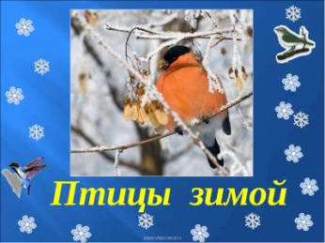
Эпиграф: «Так и живут бок о бок птицы и люди, часто не обращая внимания друг на друга, иногда ссорясь, иногда радуясь друг другу, как члены одной большой семьи. Кто из них кому больше нужен – человек птицам или птицы человеку?
Э.Н. Голованов.
III.Постановка учебных задач и план исследования
Кто такие зимующие птицы ?
Какие птицы зимуют в нашей местности ?
Нуждаются ли зимующие птицы в помощи человека?
Как мы можем помочь птицам зимой?
Заполнение учащимися листа самоконтроля
Создаем 2 группы учащихся по признаку объединения видов птиц в группу «Оседлые» и «Кочующие».
Действия учащихся:
- выбрать себе открытку с видом птицы по желанию. Определиться в группу.
В группе:
а) выбираются самостоятельно в группе ответственный. Им становится тот, кто может помочь группе в нахождении ответа на вопрос задания;
б) он же, помогает учащимся находить правильный ответ на вопросы по плану описания о птице;
в) следит за дисциплиной .
1группа «оседлые» объединяет птиц: воробей, ворона, галки, голубь.
Весь год живут в одной и той же местности, в конце лета делают маленькие запасы на зиму.
2 группа «кочующие» объединяет птиц: снегирь, клест, свиристель, синица.
Нет постоянных мест зимовок, выискивают ягоды, другой корм в разных местах
Задание учащимся в группах:
Составить рассказ о птице по плану:
а) название птицы
б) где живет
г) какая окраска оперения
д) чем питается и значение в природе
е)народные приметы, связанные с поведением птиц, этой группы.

2 задание: - работа с текстом учебника (7 минут)
1 группа - «воробьи»
План составления рассказа о птицах (выдаются карточки с заданием и ориентировкой , где можно найти ответ в учебнике- «биология животных»
1. биолог 1 - название птицы; где обитают, поодиночке или группами, являются оседлыми или кочующими. (Стр156-157, 1 и 2 абзац)
2. ответственный» биолог 2 « - стр157. рис 109,110. Какие 2 вида воробьев живут рядом с человеком. Чем они схожи? Чем отличаются? Их окраска опирения.
3. биолог 3 - где гнездятся воробьи, где устраивают гнезда ? ( Стр. 157,3 абзац)
4. биолог 4- чем питаются воробьи? Чем кормят своих птенцов? Чем кормятся воробьи зимой и какую пользу приносят сельскому хозяйству? ( стр.157, 3 абзац)

2 группа- «большая синица»
1.ответсвенный» биолог 1 « - название птицы, чем привлекает к себе внимание , где гнездится? (стр. 143-144, 1абзац)
2.биолог 2 - где живут синицы, являются оседлыми или кочующими, ( стр143- 144. 2абзац)
3. биолог 3- какая окраска оперения у большой синицы? ( рис 99.стр.144 )
4. биолог4 - какую пользу приносят человеку ? Народные приметы (стр. 144)
Что же заставляет птиц прилетать зимой из леса поближе к жилью человеку? ( питание)
Провести анализ своей работы во 2 задании. Лист самоконтроля.
Критерии выполнения задания: (самостоятельность в нахождении ответа и его репродуктивность)
1.внимательно прочитал вопрос, понял его содержание;
2. ориентировка в учебнике по подсказке на карточке;
3. поиск в тексте содержания ответа на поставленный вопрос;
4.готовность дать ответ на поставленный вопрос;
5.нуждался ли в помощи учителя или проявил самостоятельность
Лист самоконтроля. Читаем критерии и отмечаем : + или -. Считаем количество +, что соответствует количеству баллов.
Учитель: Кто кроме воробьев и синиц нуждается в нашей помощи?
Покажите карточки с изображением птиц и скажите их название.(все по очереди в группах показывают и называют птиц)
Учитель: Что же заставляет птиц прилетать зимой из леса поближе к жилью человеку?
Учащиеся: ( питание)
Учитель: Как можем помочь птицам зимой?
Учащиеся: Смастерить кормушки и насыпать корм
Учитель: В подкормке нуждаются многие птицы, и заполнение кормушек кормом(семечками, крупой , крошками белого хлеба) является важным фактором выживания для зимующих птиц близ жилья человека.
Мы можем это сделать?
Учащиеся : Да.
Тогда давайте попробуем помочь птицам.

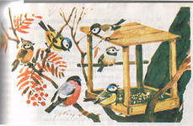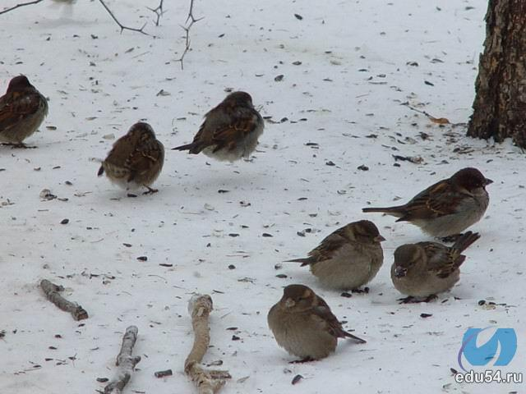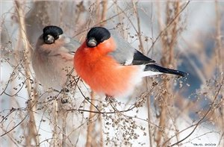
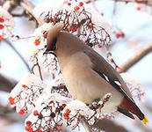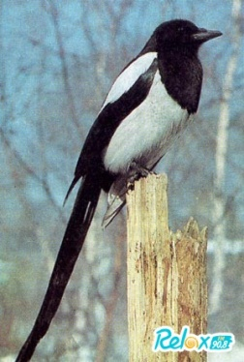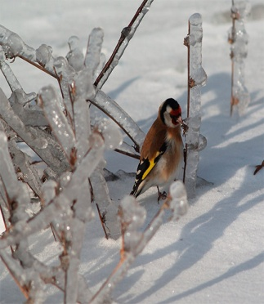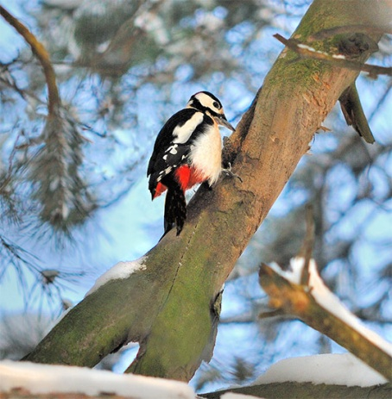
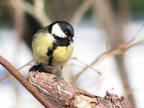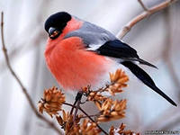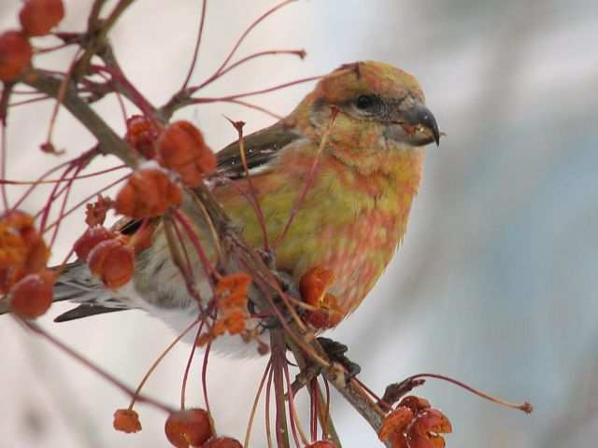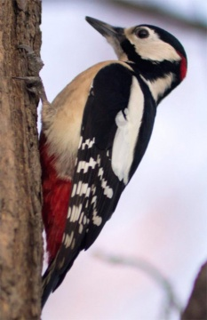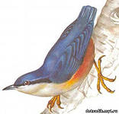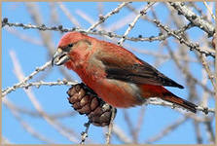

Учащиеся:

Покормите птиц зимой!
Пусть со всех концов
К вам слетятся, как домой стайки на крыльцо.
Сколько гибнет их - не счесть! Видеть тяжело.
А ведь в нашем сердце есть и для птиц тепло,
Приучайте птиц в мороз к своему окну.
Чтоб без песен не пришлось нам встречать весну
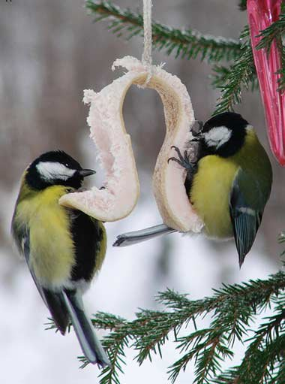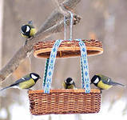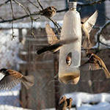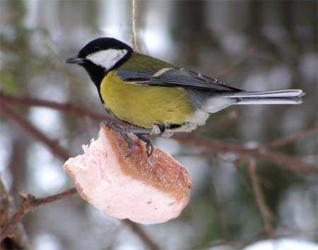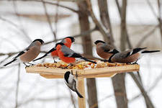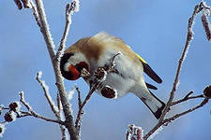
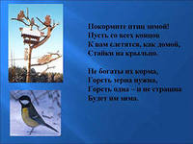
Разнообразие корма для птиц ( учащиеся называют).
Учитель:

Правила подкормки птиц.
Вовремя подкормки птиц не сорите: не оставляйте там газеты, пакеты и коробочки.
- Кормушки для птиц должны быть очень скромными, лучше не раскрашенными.
- Корма в кормушках должно быть немного и только нужного для птиц.
- Кормите птиц регулярно. Птиц нельзя подкармливать время от времени.
5. У кормушки соблюдать тишину.
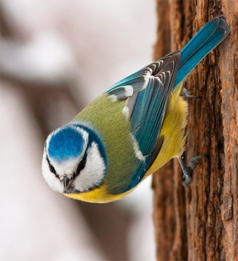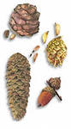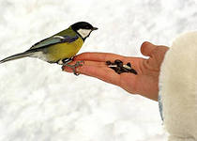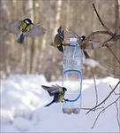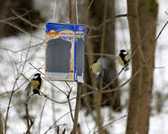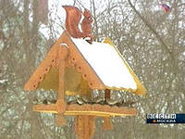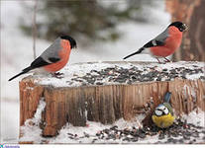
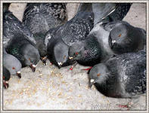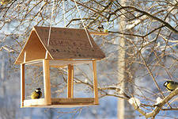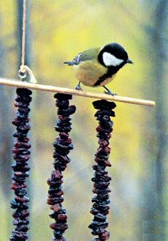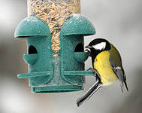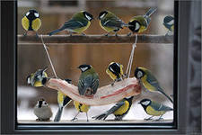
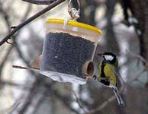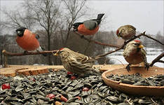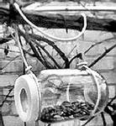
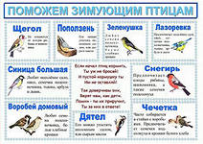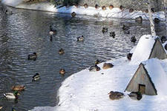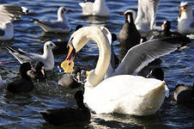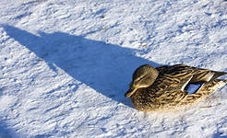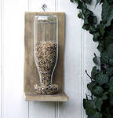

IV. Физкультурная пауза: (медитация) под звуки голосов птиц в лесу. (2минуты)
3 задание: Практическая работа в группах (10минут)
Изготовление кормушек для птиц из молочных пакетов, пластмассовых бутылок, которые можно будет повесить около своего дома или на территории школы.
Оборудование: молочные пакеты, проволока, нитки, шило, иголки, ножницы, шаблоны(разные формы окошечек)
Ход работы. Напомним ТБ
предположение: какие птицы могут посещать эту кормушку ? отсюда будет выбор корма.
Лист самоконтроля. Оценить свою деятельность по пунктам (+ или - .) Надо выполнить работу в отведенное время, учитывая умения выполнения задания по образцу, самостоятельность и аккуратность на рабочем месте
1.понимать, что можно сделать (какую кормушку) из молочного пакета;
2.простым карандашом наметить места выреза (форму отверстия);
3.соблюдать аккуратность и осторожность при вырезании отверстия, пользование ножницами;
4.определиться с подвязкой данной кормушки;
5.выполнял самостоятельно или с помощью ученика или учителя
Проставить баллы за участие в работе этого задания.

Подобрать корм для птиц
V. Закрепление урока (2мин)
Птичий отчет: (викторина) Ф.И.-------------------------
1Любимое лакомство синицы: (сало, ягоды рябины, крупу и крошки белого хлеба, семена шишек, разные семена, семена репейника).
2.Узнай по картинке птицу с розовой грудкой.
3. Кто зимой выводит птенцов?
4.Что птицам зимой страшнее: холод или голод?
5.Где синицы вьют гнезда?
Критерии: (правильные ответы)
Ответы: 1.сало 2. снегири 3. Клесты 4. голод 5. в лесу
VI. Подведение итога урока
Проверка общая, на слух, учитывая правильный ответ, в зависимости от их количества. Определяем баллы
Лист самооценки
Подводим анализ участия учащихся в работе на уроке.
- Ответьте на вопросы
- 1. Удалось ли нам сделать то, что мы задумали, удалось ли достичь тех результатов, что вы выдвинули в начале урока
- 2. Что было сделано хорошо?
- 3. Что не получилось или получилось не совсем так
- 4. Как вы думаете, могли бы сказать вам “спасибо” птицы за заботу о них, если бы умели говорить?
- 5. Что нового вы узнали за время урока? Чему научились?
- 6. Изменились ли вы в своем отношении к птицам? Как?
- 7. Появилось бы у вас чувство радости, гордости, когда к вашей кормушке прилетели птички?
- 8. Захотелось ли вам сделать еще что-то доброе для птиц?
V. Оценки за урок: по итогам количество баллов

VI. Домашнее задание

1. Сделать КОРМУШКУ для птиц и повесить её около своего дома
2 Наблюдение. Какой корм использовали. Каких птиц видели в своей птичьей столовой.
3. Инд задание: Нарисовать вид кормушки или её фото.
Проверить: поведение птиц и предсказание погоды
- Снегирь зимою поет – на снег, вьюгу и слякоть.
- Синичка с утра начинает пищать – ожидай ночью мороз.
- Воробьи дружно расчирикались – к оттепели.
- Ворона под крыло клюв прячет – к холоду.
Приложение
1.

Лист самоконтроля: (самооценки)

Участие в работе на уроке естествознания (зоология) «Птицы зимой»

Ф.имя-------------------------- класс-----
№ | Задания | Что делали? | + или | Кол-во баллов
1 | Кроссворд «зимующие птицы» | Правильно ответил на 2 вопрос
 |  | Правильно ответил на 3вопрос
 |  | Правильно ответил на 4 вопрос
 |  | Правильно ответил на 5вопрос
 |  | Правильно ответил на 6 вопрос
2 | Описание птицы по плану | прочитал вопрос, понял его смысл;
 |  | нашел страницу и нужный абзац в учебнике по подсказке на карточке;
 |  | самостоятельно определился с ответом на поставленный вопрос;
 |  | была оказана помощь в нахождении ответа на вопрос лидером группы;
 |  | смог ответить на вопрос самостоятельно
3 | Изготовление кормушки | понимаю, что можно сделать (какую кормушку) из молочного пакета;
 |  | простым карандашом наметил места выреза (форму отверстия)
 |  | Соблюдал при вырезании отверстия аккуратность и осторожность в использование ножниц
 |  | определился с подвязкой данной кормушки; выполнял работу самостоятельно
 |  | выполнял работу с помощью учителя или одноклассника
4 | Закрепление темы урока: тест | Ответил правильно на первый вопрос
 |  | Правильно ответил на второй вопрос
 |  | Правильно ответил на третий вопрос
 |  | Ответил на четвертый вопрос
 |  | Дал правильно ответ на пятый вопрос
 | Итого:

2.

Участие в работе на уроке естествознания (зоология) «Птицы зимой»

12.02.2014г

Ф.имя-------------------------- класс-----
1 задание: кроссворд (3 минуты)
« Зимующие птицы »
1 |  |  | 2
 |  | 3 |  |  | 4
 |  |  |  |  | 5
 | 6
По горизонтали (→):
- Стайка этих птиц сразу заметна, потому что у самцов ярко- красные грудки.
3) У этой птицы клюв необычный, крестообразный, чтобы шишки легко расклёвывать.
5) Эта небольшая птичка – настоящая красавица. Её ярко-жёлтое брюшко не спутаешь ни с какой другой птицей.
6) Эту птицу хорошо слышно, стук раздается с того дерева, где под корой вредные насекомые спрятались.
По вертикали ( ↓ ):
- Её называют воровкой. И не случайно: любит эта птица всё блестящее, тащит себе в гнездо.
- Любят эти птицы жить рядом с человеком, селятся под крышами домов. А иногда даже в цирке выступают.
4) Эта птичка необычна своим хохолком на макушке.
Условия ответа на вопросы: 1в-находим ответ все вместе, остальные самостоятельно.
Правила анализа ответа:
Всех птиц определили правильно-«5б»
4вида птиц правильно написали-«4б»
3вида птиц правильно написали-«3б»
2вида птиц правильно написали- «2б»
1 вид птицы правильно – «1б»
Ответы:1.снегири ; 2.голуби; 3. Клест; 4.сверистели; 5.синица; 6.дятел; 1ворона. (баллы себе выставляют сами)
3.
Диагностическая карта участия в работе урока учащихся 8В класса VIII вид (1вариант) по Естествознанию (зоология)
Тема урока: «Птицы зимой» учитель биологии: Малюгина Н.Ф.
№№ п/п | Фамилия, имя | Содержание знаний  теоретических |  |  |  |  |  |  | Работа с текстом (умения) |  |  |  |  |  |  |  |  | Практическое выполнение заданий (умения) |  |  |  |  |  |  | Закрепление знаний по содерж.анию | Самооценка | Примечание
 |  | 1 вопрос | 2 вопрос | 3 вопрос | 4 вопрос | 5 вопрос | 6 вопрос | самостоятельность | Понял смысл вопроса |  | Нашел страны |  | Определился с ответом |  | Прочитал, рассказал | самостоятельность | С помощью | Словесный инструктаж | По образцу (гот.) | С помощью друга | С помощью учителя | Ничего не может | самостоятельно | Кол-вл правил. ответов |  |  | Взаимодействие: работа в группе | активность | пассивность | Как договорились между собой | Оказание помощи
1.
2.
3.
4.
5.
6.
7.
8.

